2017年国家公务员考试面试真题及答案解析

2017年国税面试真题（2月28日）

- 漫画题
诚信的“信”字，“口”字是一面镜子，有个人照镜子笑了。谈谈你的理解。
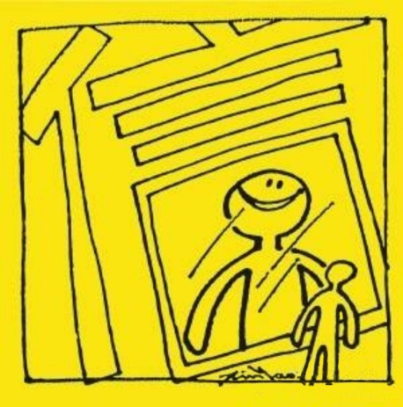
2.面对大城市人才多，小城市人才流失、创新力低，你作为编辑怎么报道？
3.自助办税机使用率低，领导让你解决这个问题，你会怎么办？
4.菜市场影响交通、卫生环境，有群众代表找你，你会怎么办，请现场模拟。

2017年国税系统面试真题（3月1日）
第一题，有人说“成功才会快乐”，但美国某心理学家说“快乐才能成功”，你怎么看？
第二题，材料题。
小李周四要参加论文答辩，但是毕业答辩顺序由抽签决定，你不能掌控时间。周五公务员面试，周四之前要去一个公司签约，来回要两天时间。一直资助你上大学的大伯病了，你爸让你回去看大伯。女朋友周三要去面试让他陪着一起去。周一要照毕业照，晚上要参加晚会。如果你是小李，你会怎么安排这周的时间。
第三题，小王以前是办公室的，现在在业务科，办公室很忙叫他去帮忙，他去了。业务科领导很不高兴，小王很难过。如果你是小王的朋友，你会怎么开导他，请现场模拟。
第四题，九月九日重阳节要举办离退休老干部茶话会，离退休老干部说活动太少、报销太麻烦、对生活关心不够等。如果你是离退休工作处的工作人员，你怎么处理？

2017年贵州省国家税务局系统面试历年真题
- 为治理乱过马路现象，某市在交通路口对非机动车道和人行道设立人工收缩护栏，由交警手动开关，绿灯开，红灯关，你怎么看?
2.有以下五种情况，请阐述在这种情况下，你如何安排?
(1)14:00上级部门要来审查工作，科长安排你负责接待
(2)你父母下午14:30要来找你，需要你去火车站接
(3)房东要你15:00去续签合同，而且你对合同不满意，需要去修改
(4)单位退休干部要15：00来报销医保，需要你接待
(5)你女朋友11:00给你打电话说生病了，想让你下午请假陪她看病
3.小张是行政服务大厅工作人员，工作认真勤恳，但有一个群众填单子的时候，不按要求办事，小张指出，并要求该群众重新填单。群众认为小张故意刁难，投诉了他。事后领导批评了小张，他很委屈，情绪不好。如果你是小张的同事，怎么劝导他，请现场模拟一下。

2017国家公务员国税系统面试真题(3月3日)
1.某县推行政务公开，某县长公布了自己的电话号码以及家庭联系方式，有人说这能够更好的服务人民，也有人说这会影响到县长的私人生活，你怎么看?
【考察要素】综合分析
【答题要点】
(1)肯定县长公布自己电话号码的这一做法。比如拓宽群众反映民意的渠道，拉近公务人员与百姓之间的联系;阳光型政府的具体实践。
(2)公布号码带来了一些弊端。比如会有无关电话的出现，扰乱县长的正常生活，存在形式主义的弊端。
(3)提出针对性的解决办法。百姓使用电话号码时要注意尊重县长这一做法的初衷，理解县长，打电话注意礼貌，不妨碍县长的正常生活;政务公开还需要制度建设;各方监督。

2.你是财务科的工作人员，现在手上有工作经费15万，但是单位有很多事需要办理：
(1)需要办迎新春活动，慰问困难职工，费用2万元;
(2)需要购买办公设备(电机等)，费用2万元;
(3)办公大楼的电梯出了问题需要要维修，维修费10万元;
(4)单位需要印发宣传资料，费用1万元
(5)办公室环境需要改善，装修费用需要5万元。
你具体怎么办?
【考察要素】计划组织协调
【答题要点】
(1)分清事情的轻重缓急，先做最重要的、最紧急的项目。比如购买办公设备，维修电梯。
(2)经费允许的情况下，必须要做的事找出来，比如慰问困难职工。
(3)把不重要不紧急的事进行分析，能否换人、换时间、换方式。比如宣传资料不需要印发，改为网络宣传方式，办公环境改善可以缓一缓，或者简单装修。
3.小王是写材料的工作人员，文字功底非常好，领导给他很多任务。小王觉得任务太多太重，身体吃不消，对健康不好。你是他的朋友，你该怎么劝说他，请现场模拟。
【考察要素】人际沟通
【答题要点】
(1)理解他此时的心情，此时的境况，纾解他的情绪。
(2)给他相应的建议。比如注意锻炼身体，提高工作效率，实在挺不住可以跟领导说明情况，争取理解。
4.你单位开展税收服务宣讲会，可是在开会前，会场的纳税人越来越多，导致会场坐不下，你作为负责人，如何处理?
【考察要素】应急应变
【答题要点】
(1)稳住现场，维持秩序。
(2)提出解决的对策。增派人手维持现场秩序，按顺序排队;疏散拥挤的人群;条件允许的情况下可以在会场里加座椅板凳，给外面的不能参加现场会议的人可以现场视频播放。

2017国家公务员国税系统面试真题 （3月2日）
(漫画题有题本，其他的考官读题。4道题20分钟，全天一套题)
1.漫画题。根据漫画拟2个标题，并就其中一个标题进行论述。

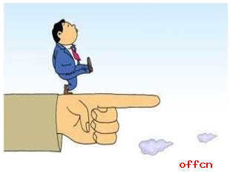

【考察要素】综合分析
【答题要点】
(1)拟定的漫画标题符合题干，能准确描述漫画所包含内容，如漫画描述的是目标和行动、勿好高骛远、脚踏实地的重要性等。
(2)能对拟定的漫画标题进行深入论述，论述内容贴近实际。如目标的重要性，清晰且准备的目标能激发更多的动力和潜力。同时，最重要的是要付出实际的行动，不怕困难，从而实现最初设立的目标。
(3)也可联系实际情况，用自身经历或者名人经历等来体现目标和行动要一致的重要作用，目标和行动是紧密联系的统一整体，不然就是好高骛远等。
2.某单位为吸引高校毕业生报考公务员，开设微信公众号来了解大学生想要报考公务员的情况，如果你是负责人，你打算从哪些方面了解这些内容?怎样保证收集资料的有效性?
【考察要素】信息获得
【答题要点】
(1)明确此次调研的目的，调研工作可以更好的了解大学生报考公务员的意愿和想法。
(2)了解调研的内容，如了解大学生报考公务员的意愿和想法，想要报考哪些部门，对公务员的理解和看法等。
(3)调研对象的广泛性，如各高校的大学生、有关公务员招考部门、高效就业指导办等等。
(4)调研方式专业性，如问卷调查、网络调查、实地走访等。
(5)总结汇总调查情况，并形成报告上报领导。

3.领导让你和小李共同去完成一项工作，工作很紧急，需要在三天内完成，但小李近期想要休假备考研究生考试，考试一周后开始，你怎么办?
【考察要素】沟通
【答题要点】
(1)角色定位准确，明确此次任务的紧迫性和重要性等。
(2)对同事合理沟通，注意沟通语气和沟通方式，确保与同事协调配合得当，按时完成领导交代任务，同事的事情也能合理处理。
4.某单位出台了整改方案，于办事大厅的窗口贴了一个公告牌，上面写了五个制度：首问责任制，限时结办制，一次性告知制，责任追究制，服务承诺制。根据整改方案，你认为此单位在以前的工作中可能存在哪些问题?并就其中一项制度谈谈你的看法。
【考察要素】服务意识与技巧
【答题要点】
(1)根据五个制度的整该方案，能得出单位在以前的工作中大体存在的问题，如工作人员服务效率不高、服务意识不强、人员分工不明确等问题。
(2)对选择的一项制度深入论述，能进行分析并给出合理建议，如设立制度的出发点本身很好，要扬长避短，落实到位等等。
(3)完善群众对工作人员的监督，并形成长效机制。

2017国家公务员国税系统面试真题（3月4日)
1、漫画，有两只手，一只手两只指头在地上走，一只是yes，指头上有笑脸。拟两个标题，并就其中一个进行说明。
2、上级下发一个心理健康文件，为落实文件精神，领导让你举办一个活动，你认为活动重点是什么?
3、你家在装修，邻居去物业投诉噪音大，装修人员说正常装修时间邻居也来阻碍，为让装修顺利进行，你怎么和邻居沟通?请现场模拟。
4、某高校利用“互连网+”提高学生服务质量，要求全校学生建言献策。作为学生代表，你会提哪些措施，并说明理由。

